MANUAL DE INSTALAÇÃO DO SCTVNET

Sistema Comercial de Televisão Integrado

Versão 11

Revisão Histórica do Documento
Data | Versão | Descrição | Autor
12/04/2010 | 1.0 | Criação do Manual de Instalação | João Maria

Índice

I. Descrição do Produto 3
II. Interoperabilidade do Produto 3
III. Processo de Publicação do Produto no Servidor 3
A) Preparação de Ambiente no Servidor Web 3
B) Instalando o Produto no Servidor 3
C) Instalando o Crystal Report for Framework 2.0 no Servidor 4
D) Configuração do IIS 6
E) Editando Arquivo de Configuração dos Projetos 12
IV. Processo de Instalação do Produto no Cliente 12
A) Acesso a aplicação 12
B) Pré-Requisitos 12
C) Atualização de versão 13
D) Utilização do Produto 13

Descrição do Produto

O SCTVNET é uma solução de TI desenvolvida na plataforma.Net, em três camadas, que tem como objetivo integrar, a baixo custo, emissoras afiliadas à emissora cabeça de rede, permitindo a elas realizar e controlar os processos de televisão, de uma forma simplificada.

Interoperabilidade do Produto

A camada de Negócios e a camada de Apresentação (Web Services / Web Site) poderão ser dispostas a critério do cliente, em servidores distintos ou não.

A camada de banco de dados permanecerá na Emissora Cabeça de Rede e utilizará o banco de dados SCTV, ou seja, o mesmo que é utilizado hoje pela emissora. Desta forma, cada projeto do SCTVNET irá interagir com os demais projetos da mesma solução, bem como, com as demais soluções da emissora que utilizam o mesmo database SCTV.

Processo de Publicação do Produto no Servidor

Preparação de Ambiente no Servidor Web
O SCTVNET requer a estrutura de suporte padrão da Microsoft para as aplicações .Net, portanto, antes de começar a instalar o SCTVNET, certifique-se de que os seguintes itens estão instalados:
- Windows 2000 (ou superior).
- IIS - Internet Information Server 5.0 (ou superior).
- .NET Framework 2.0. ou superior

Instalando o Produto no Servidor
Para instalar o produto você deve seguir os passos abaixo

- Salve os arquivos enviados SCTVNET.ZIP e WEBSERVICEMSA.ZIP disponíveis no Servidor de aplicações da emissora, dentro do diretório em que deseja publicar a solução. Sugerimos o diretório padrão de publicação de Web Sites “C:\Inetpub\wwwroot\”. Esse diretório é criado automaticamente ao instalar o IIS.

- Descompacte os arquivos dos projetos no diretório de Publicação de Web Sites, de modo que seja criada uma pasta para cada projeto. A pasta deve ser criada com o mesmo nome do arquivo compactado. Para isso, basta clicar com o botão direito do mouse clique sobre o arquivo compactado e selecionar a opção “extrair para [nome da pasta]”
Por exemplo, para descompactar o arquivo SCTVNET.zip, clique em “Extrair para SCTVNET” (Extract to SCTVNET).
Desta forma, após a descompactação dos projetos, no diretório em “C:\Inetpub\wwwroot\” existirá um sub-diretório para cada projeto da solução , como o exemplo abaixo
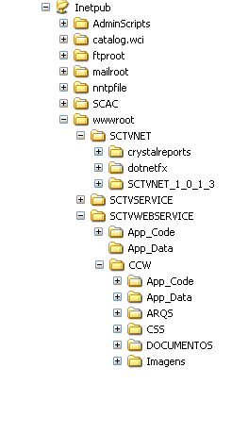

3.. O arquivo de scripts de implantação pode ser salvo e descompactado no caminho de sua preferência. Todos os scripts devem ser aplicados no banco de dados SCTV na ordem em que estão numerados.

Instalando o Crystal Report for Framework 2.0 no Servidor
Um dos pré-requisitos da solução SCTVNET é a versão do Crystal Report para o framework 2.0. A aplicação windows é instalada cliente com este componente. Entretanto, a aplicação SCTVNET requer que este componente esteja instalado no servidor de aplicações.
Este componente está localizado na subpasta sctvnet\crystalreports. Para instala-lo no servidor basta clicar duas vezes sobre o instalador CRRedist_2005_x86 e seguir as instruções do assistente de instalação.

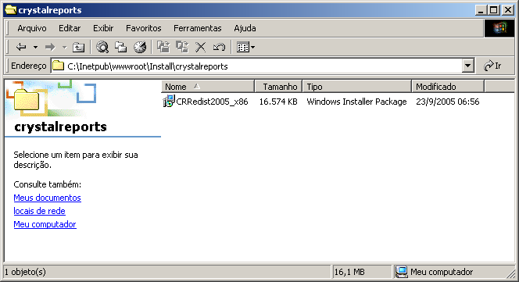

Configuração do IIS
A publicação de um Web Site somente estará completa, após a correta configuração do IIS. Siga os passos seguintes para verificar essa configuração:
Atenção. Repita esse procedimento para cada um dos projetos (SCTVNET, WEBSERVICEMSA, e CCW)

- Acesse o menu “Iniciar” (Start), no canto inferior esquerdo do Monitor.

- Selecione o Ícone “Configurações” (Setting)

- Em seguida selecione o Ícone “Painel de Controle” (Control Panel) e, clique com o botão direito do mouse em “Abrir” (Open), ou dê um duplo clique. Irá aparecer a janela abaixo:
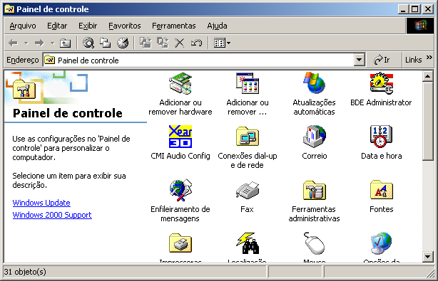

- Selecione o Ícone “Ferramentas Administrativas” (Administrative Tools) e, clique com o botão direito do mouse em Abrir (Open), ou dê duplo clique. Irá aparecer a janela abaixo:
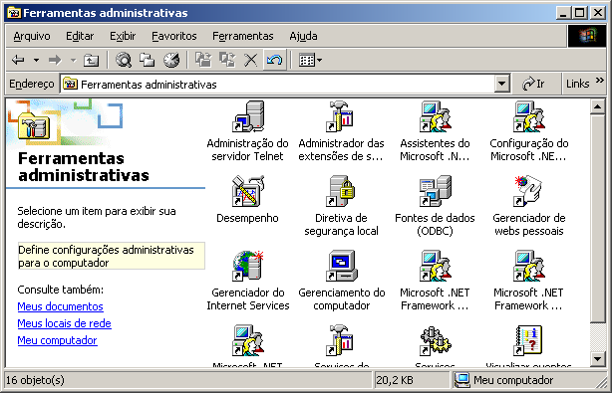

- Selecione o Ícone “Gerenciador do Internet Services” (Internet Services Manager) e, com o botão direito do mouse, clique em Abrir (Open), ou dê duplo clique. Irá aparecer a janela abaixo:
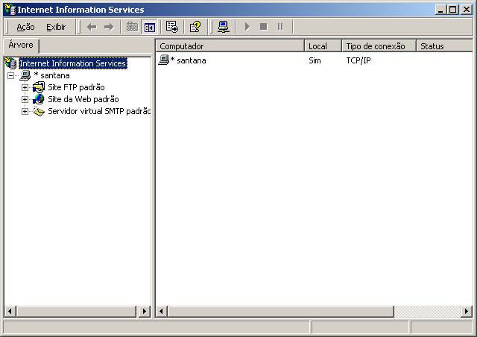

- Na janela “Internet Information Server” explore a janela da esquerda e selecione o Site da Web padrão (Default Web Site).

- Verifique na janela à direita, se existem os diretórios virtuais das aplicações que você deseja instalar.

- Caso não exista, clique com o botão direito do mouse sobre “Default Web Site” e adicione uma nova (new) Pasta Virtual (Virtual Directory) para cada um dos projetos do SCTVNET. O gerenciador abrirá um Wizard de criação do diretório virtual, através do qual será solicitado um “Alias” para acessar o projeto, diretório de publicação e permissões de acesso. Clique no botão “Avançar” (Next).
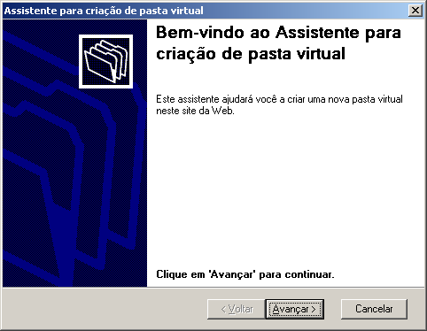

Figura III.f.4 – Configuração do IIS / Assistente de Criação de Pasta Virtual

- Preencha o campo “Alias” com o nome da pasta virtual a ser criada. Este nome é o mesmo nome de cada um dos projetos descompactados, por exemplo: ”SCTVNET”. Uma vez informado o nome, será habilitando o botão “avançar”. Clique no botão “Avançar” (Next).
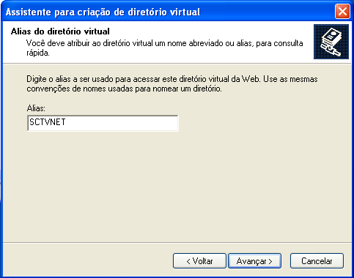

- O próximo passo é informar o caminho físico do projeto. Através do botão “Procurar” (browser), selecione a pasta física ou diretório onde o projeto foi descompactado, por exemplo “D:\Inetpub\wwwroot\Faturamento.NET” e clique no botão “Avançar” (Next).

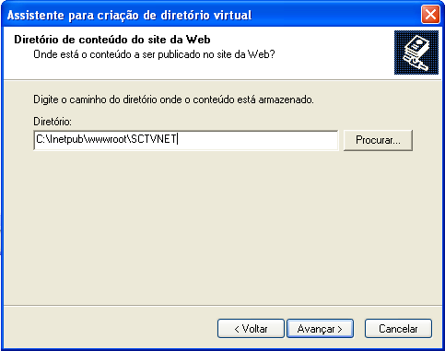

- O próximo passo é dar as permissões de acesso à pasta virtual. Marque as três primeiras opções (Leitura, Executar Scripts e Executar Aplicativos CGI) e clique no botão “Avançar” (Next) para concluir o processo.
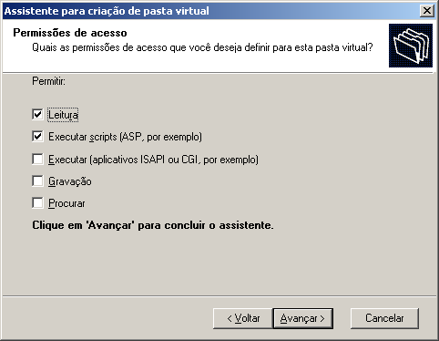

Figura III.f.7 – Assistente de Criação de Pasta Virtual / Permissões de Acesso

- Quando o diretório virtual estiver criado, certifique-se de que os campos da guia “Pasta” estão corretamente configurados. Para isso, use o botão direito do mouse para abrir as propriedades do diretório virtual, vá até guia “Pasta”. Os campos desta guia devem ficar configurados com seguintes valores:
  - O campo “Ao conectar-se a este recurso”, o conteúdo deverá ser “Uma pasta designada”;
  - O campo “Nome do aplicativo” deverá ficar habilitado e com o nome do projeto, por exemplo “SCTVNET”. Se este campo estiver desabilitado, clique no botão ao lado “Criar”. Essa operação irá habilita-lo e preenche-lo com o nome do projeto. Vide Figura III.e.9.
  - O campo “Permissões de Acesso” deverá ser para “Leitura”, “Criar log de visitantes” e “Indexar este recurso”;
  - O campo “Permissões de execução” deverá ser para ”Scripts e executáveis”;
  - O campo “Proteção do Aplicativo” deverá ser “Média(em pool)”.

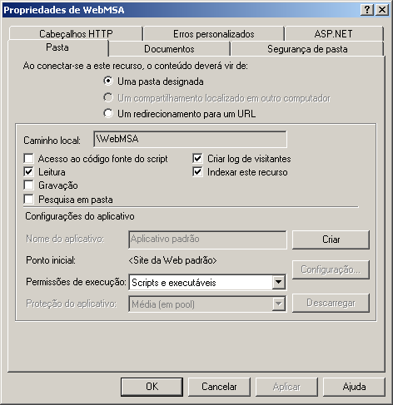

Para finalizar clique no botão Aplicar.
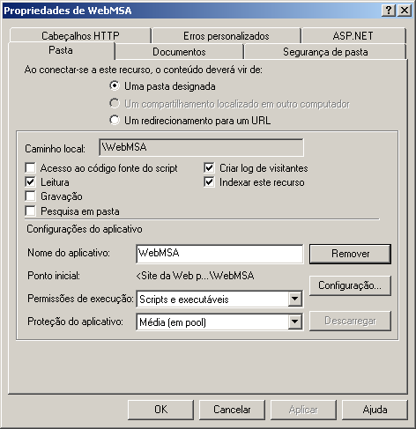

- Antes de salvar e fechar as configurações, certifique-se também de que o diretório virtual está configurado para usar a versão 2.0 do Framework. Para isso, vá até guia “ASP.NET”. Se o campo “ASP.NET Version” não iniciar com o número 2.0, clique no botão com a seta para baixo e selecione a versão 2.0. Em seguida clique no botão “OK” para aplicar as alterações.
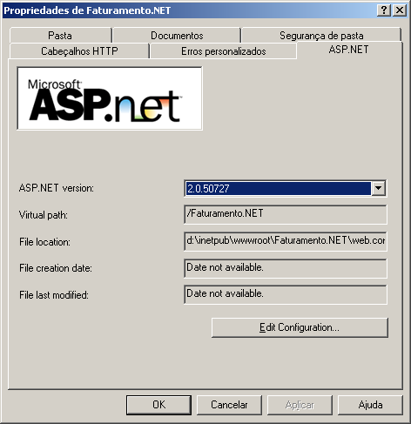

Se a versão está incorreta, mas você não consegue alterar porque o campo “ASP.NET Version” está desabilitado, provavelmente a pasta virtual não criou o nome do aplicativo. Neste caso, verifique se o passo anterior (12) foi aplicado.

Editando Arquivo de Configuração dos Projetos
Todos os projetos da solução SCTVNET foram compilados para a publicação no endereço de IP fornecido pela emissora, por exemplo: https://seu numero de ip/.

    - Aplicações Windows
O arquivo de configuração das aplicações windows SCTVNET é interno. Portanto, caso ocorra alteração no endereço de publicação da emissora, a CARTV deve ser previamente avisada para gerar uma nova versão das aplicações windows.

    - WebServices
O arquivo Web.Config da WebService (WEBSERVICEMSA), contêm as configurações de conexão com o banco de dados. Certifique-se de que a configuração esteja correta para o ambiente da emissora, conforme descrição das seguintes chaves:
- Computer - Deve conter o nome do computador utilizado como Servidor de Dados. Por exemplo "SERVER".
- Server - Deve conter o nome do servidor SQL. Por exemplo "PRODUCAO"
- Database - Deve conter o nome do bando de dados (database). Deverá ser "SCTV"

Processo de Instalação do Produto no Cliente

Acesso a aplicação
A emissora cabeça-de-rede deverá fornecer o endereço onde foi publicada a aplicação para que as emissoras afiliadas possam acessar.Ex. http://www.sctvnet.sbt.com.br
Com o exemplo acima, para acessar a aplicação deve-se digitar. http://www.sctvnet.sbt.com.br/sctvnet

Configuração básica do cliente – Crystal Report
O crystal Report é um componente utilizado na aplicação para geração de relatórios e está desvinculado da instalação automática, portanto deve ser instalado separadamente antes de utilizar a aplicação pela primeira vez.
Para instalar, deve-se digitar o endereço da aplicação seguido de \crystalreports\CRRedist2005_x86.msi
Ex: http://www.sctvnet.sbt.com.br/sctvnet\\crystalreports\CRRedist2005_x86.msi

Pré-Requisitos

A cada acesso, o SCTVNET verifica se o cliente possui os componentes configurados como pré-requisitados instalados, e se não possuir, os mesmos serão instalados automaticamente.
Por isso em todo o acesso será mostrada a seguinte tela.

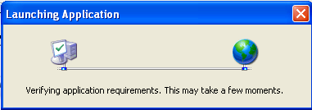

Atualização de versão

    - Sempre que houver uma atualização de versão do SCTVNET, seja por correção ou melhoria, a mesma será atualizado automaticamente no cliente em seu primeiro acesso após a publicação. Também deve ser confirmada pelo usuário qualquer solicitação feita pela atualização.
Será exibida uma janela similar a figura abaixo

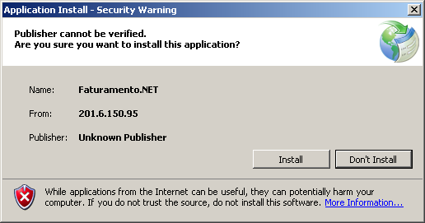

Utilização do Produto
Após a conclusão das etapas acima, o sistema está pronto para uso.

